
Mobilitățile desfășurate în cadrul
Acreditării Erasmus pentru mobilități Erasmus+ în domeniul “Educație școlară”
Număr de identificare proiect: 2023-1-RO01-KA121-SCH-000119590
Anul II 2023 – 2024
Jurnalul de proiect al cursului de formare
BURNOUT PREVENTION IN A SCHOOL SYSTEM
Praga, Republica Cehă
12.02.2024 – 16.02.2024



În perioada 12.02.2024 – 16.02.2024, trei cadre didactice, profesori titulari ai Colegiului Economic Dimitrie Cantemir Suceava (prof. Cobzariu Mirabela, prof. Halac Iuliana Alina și prof. Maxim Irina Natalia Daniela), beneficiari ai mobilităților din cadrul Acreditării Erasmus pentru mobilități Erasmus+ în domeniul Educație școlară, au participat la programul de formare BURNOUT PREVENTION IN A SCHOOL SYSTEM, organizat de ITC International Training Center în Praga, Republica Cehă, alături de alți reprezentanți ai unor unități de învățământ din Grecia, Danemarca, Portugalia și Suedia.
În contextul creșterii prevalenței sindromului de epuizare profesională în rândul cadrelor didactice, participarea la acest program de formare a reprezentat o oportunitate esențială de a dobândi competențe și strategii noi de prevenire a fenomenului de burnout. Nu s-a urmărit doar îmbunătățirea cunoștințelor teoretice și a expertizei în domeniu, ci și primirea unor sfaturi practice și aplicarea unor metode care ne ajută să creăm un mediu de sprijin cu elemente preventive, benefic pentru toți cei implicați într-un sistem școlar: elevi, profesori, personal didactic auxiliar.
Conținutul cursului și informațiile fundamentale au fost prezentate de formatorul Denisa Mouchová pe parcursul a opt module tematice bazate pe demonstrații practice și participarea activă în cadrul unui grup compus din participanți internaționali cu interese și nevoi similare.
Rezultatele învăţării au vizat:
- înțelegerea factorilor de risc și consecințele stresului zilnic într-o abordare complexă pentru a îmbunătăți calitatea educației și formării pentru toți cei implicați în sistemul educational;
- creșterea gradului de conștientizare a sănătății mintale și a igienei mintale într-un sistem școlar care este relevant pentru toată lumea;
- promovarea înțelegerii punctelor tari și punctelor slabe, capacitatea de auto-reflecție, evaluarea și planificarea dezvoltării competențelor;
- înțelegerea principalelor principii ale programelor de prevenire vs. intervenție legate de tema burnout-ului, obținerea de cunoștințe și know-how mai profunde;
- asimilarea de tehnici și metode care promovează wellbeing-ul în vederea identificării factorilor pozitivi pemtru sănătatea mintală;
- dezvoltarea strategiilor care abordează managementul stresului în diferite sisteme școlare, în diferite țări, luând în considerare variabilitatea factorilor;
- implicarea în experiențe de învățare interculturală care permit construirea de relații pentru o viitoare cooperare internațională;
- îmbogățirea abilităților de comunicare în limba engleză, promovarea diversității lingvistice, integrarea valorilor educaționale și de formare comune.
Întâlnirea cu profesori de diferite naționalități din UE a facilitat angajamentul într-o experiență de învățare interculturală, schimbul de idei și construirea unei rețele pentru cooperare internațională viitoare. Îmbogățirea abilităților de comunicare utilizând competențele lingvistice străine, lărgirea vocabularului profesional și promovarea diversității lingvistice largi a UE, încorporând valori educaționale și de formare comune au constituit alte obiective atinse.
Participanții la acest program au dobândit nu doar cunoștințe și competențe esențiale pentru a face față provocărilor stresului zilnic în mediul educațional, ci au beneficiat și de oportunitatea de a-și îmbunătăți practicile de predare, de a contribui la crearea unui mediu școlar mai sănătos și de a sprijini dezvoltarea profesională continuă atât pentru ei, cât și pentru colegii lor. În plus, prin întâlnirea și colaborarea cu profesioniști din diferite țări, au avut șansa de a-și extinde orizonturile și de a construi o rețea internațională valoroasă pentru schimburi viitoare de cunoștințe și experiențe.
Cursul s-a desfăș urat la sediul Centrului ITC International, Olivová 4, Praha 1 110 00, Czech Republic și a debutat cu o activitate interesantă, cu scopul cunoașterii participanților la curs, intitulată Hai să ne cunoastem ! Termină cu gărgărița! (Let’s get to know each other! Finish the ladybug!) Activitatea a vizat menționarea în bulinele buburuzei a unor aspecte comune pentru toți cei din grup (cel puțin 5 lucruri, în mod ideal 7) și desenarea picioarelor buburuzei care reprezintă lucruri individuale, unice ale fiecărui participant, însoțite de numele acestuia.
Ulterior acestei activități, s-a realizat împărțirea pe echipe în vederea realizării sarcinilor primei zile de curs care au avut ca temă: Elemente generatoare de stress: ce ne poate aduce stres? (Stressors: what can bring us stress?) și Ce ne ajută să combatem stresul? (What helps you fight the stress?). Prin identificarea factorilor de stres specifici mediului educațional și prin distincția între eustres (stresul pozitiv) și distress (stresul negativ), am evidențiat faptul că recunoașterea timpurie a semnelor de stres poate preveni escaladarea acestora către epuizare profesională și s-a reflectat la modalitățile individului de a lupta pentru a combate acest fenomen.
Schimburile de idei si experiențe din cadrul echipelor formate au generat discuții fructuase prin care am reușit să conștientizăm că stresul se produce în numeroase circumstanțe, poate deteriora sănătatea fizică și, mai ales, mentală, poate afecta performanța, iar aprecierea este unul dintre cei mai importanți factori care cresc motivația și satisfacția, îmbunătățind sănătatea și starea de bine.

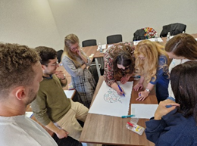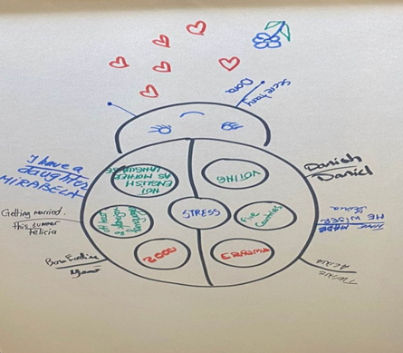

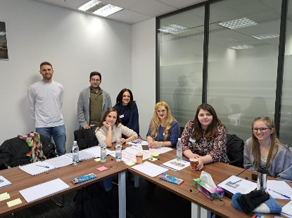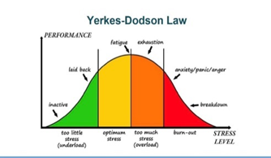
Ziua întâi a continuat cu o vizită culturală a capitalei Praga pe parcursul căreia participanții la curs, însoțiți de un ghid, au descoperit frumusețea unui oraș încărcat de istorie, cu o arhitectură deosebită.
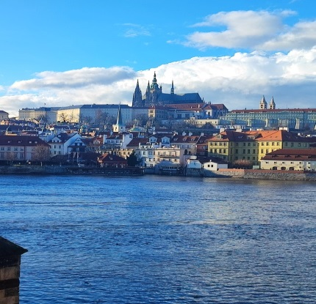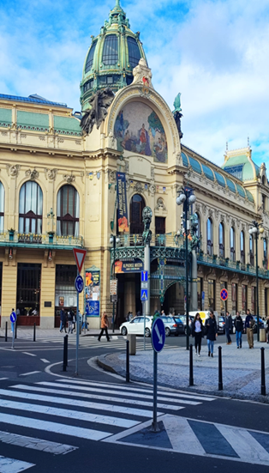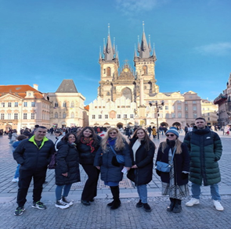
A doua zi a fost dedicată tehnicilor de gestionare a stresului și importanței autodezvoltării continue. Prin exerciții de auto-reflecție și recunoaștere a propriilor forțe, au fost explorate dimensiunile sindromului burnout, stagiile acestuia și, mai ales, modalitățile de îmbunătățire a rezilienței personale.
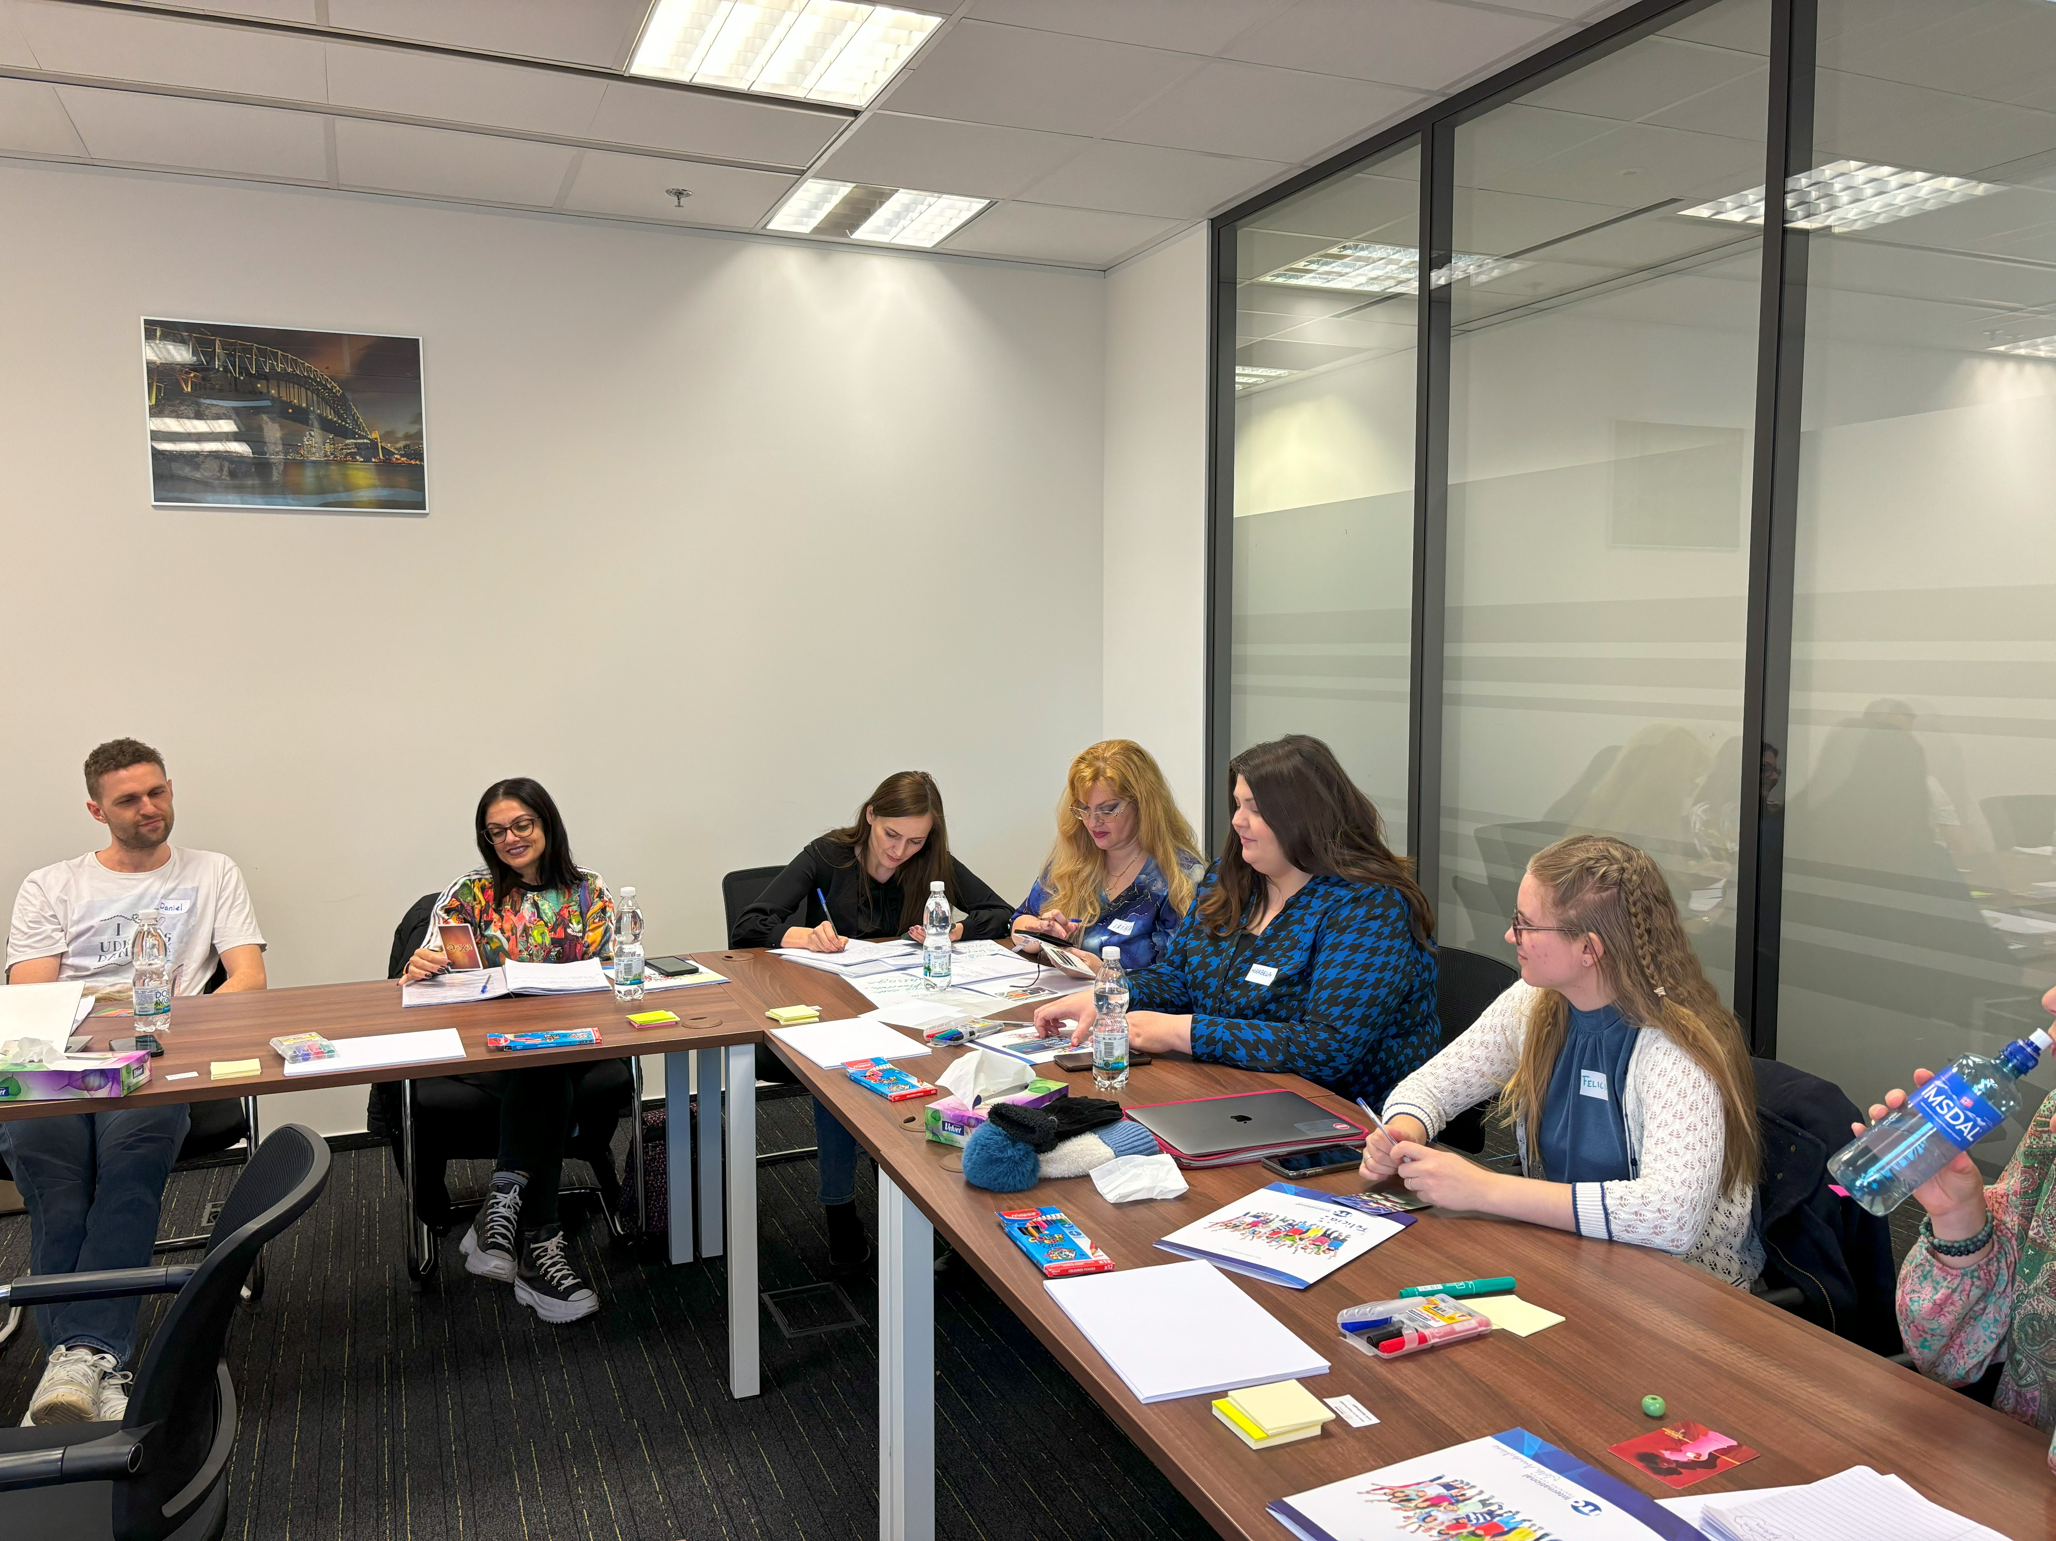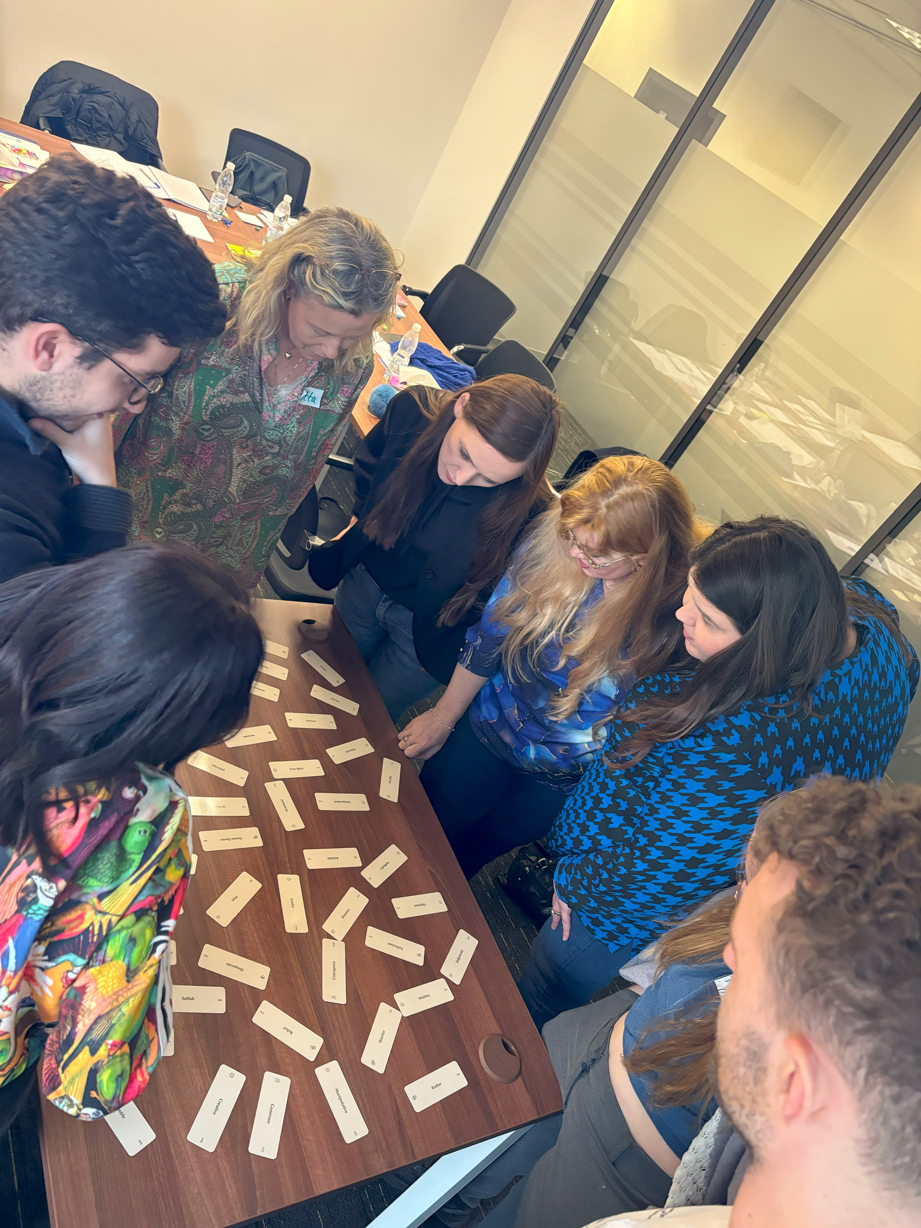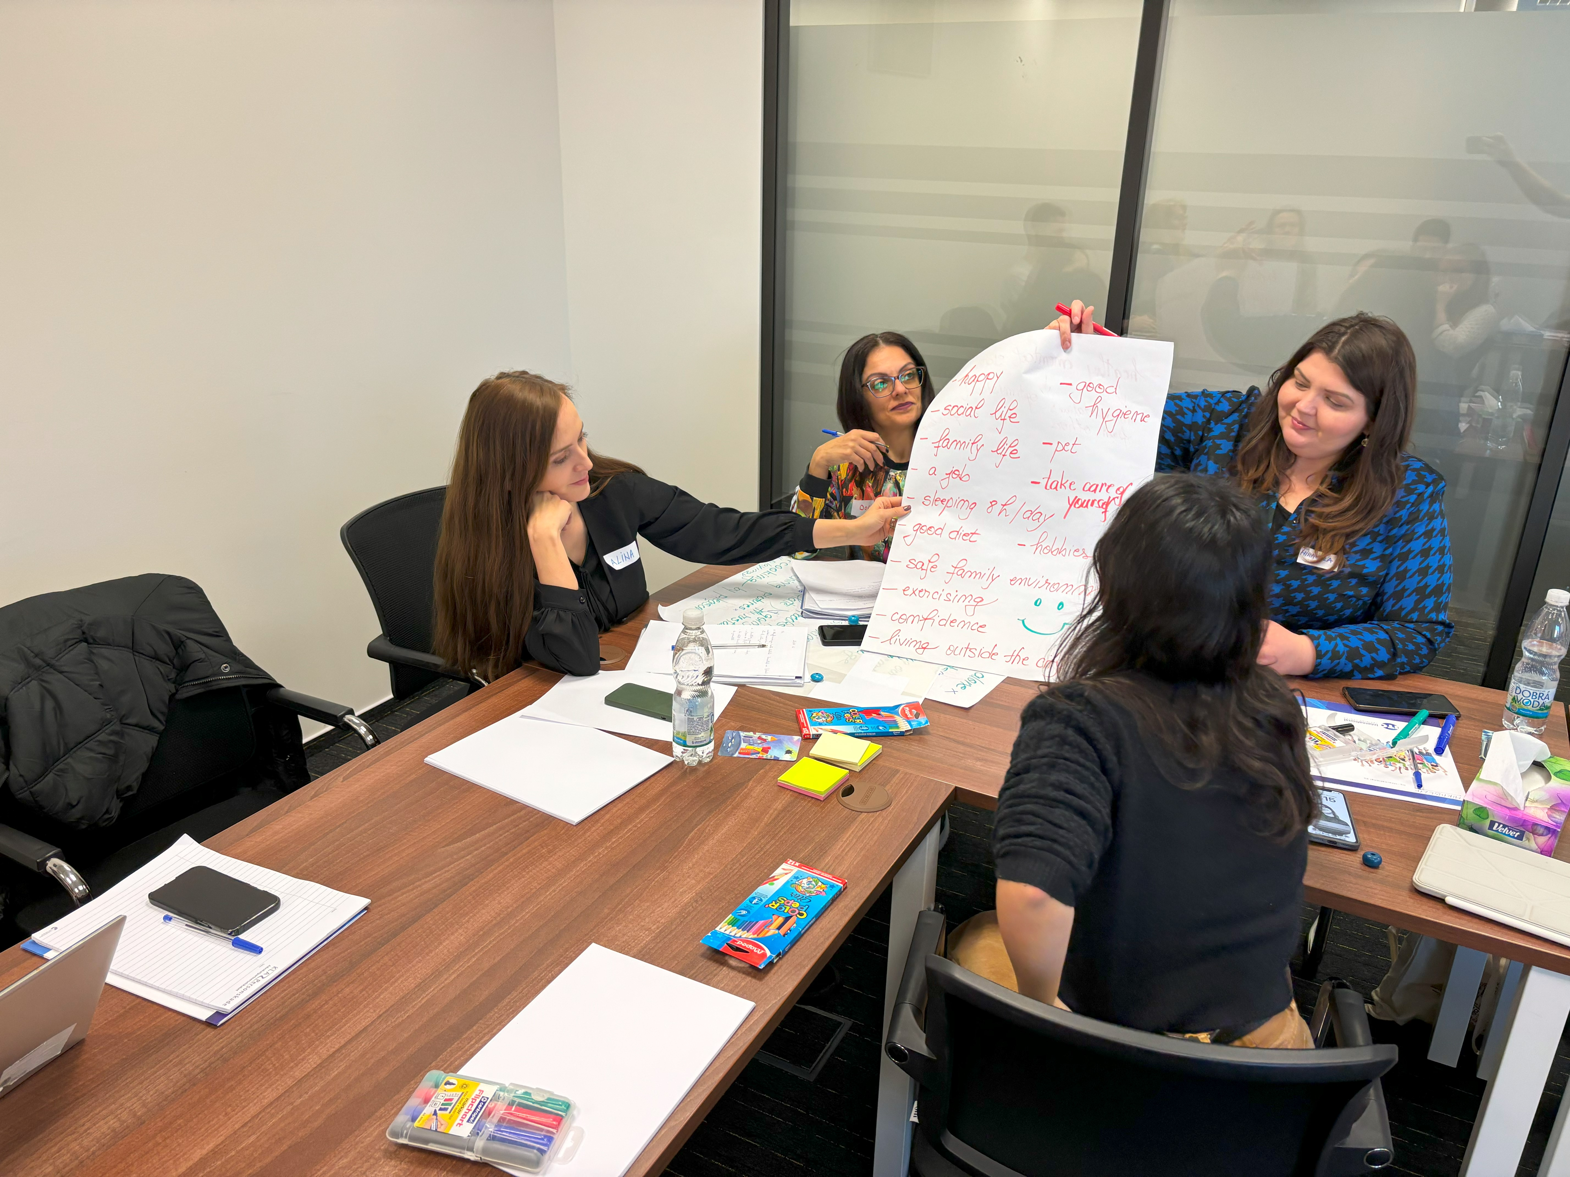
Activitățile din cea de-a treia zi au urmărit prevenirea burnout-ului prin îmbunătățirea relațiilor și a comunicării. S-a discutat despre importanța comunicării eficiente (verbale, paraverbale, nonverbale, agresive/ asertive/ pasive) și a managementului conflictelor în prevenirea burnout-ului, iar tehnici precum comunicarea nonviolentă și ascultarea activă au fost subliniate ca esențiale pentru crearea unui mediu de lucru pozitiv. În plus, s-au analizat modalitățile eficiente de oferire a feedback-ului atât în mediul școlar, cât și în diverse situații cotidiene.
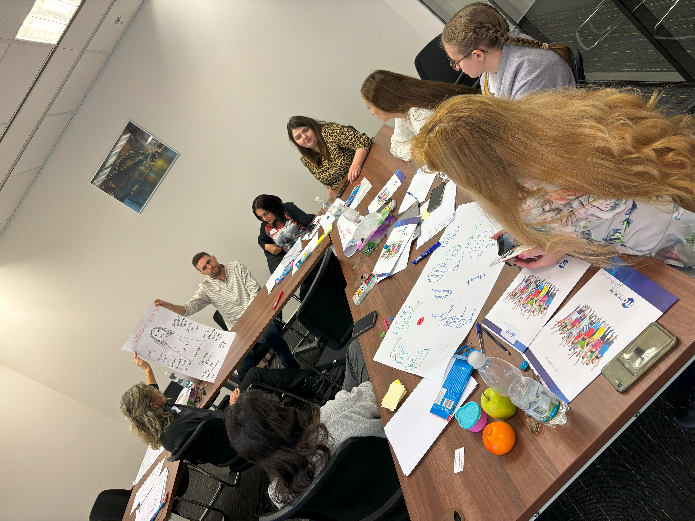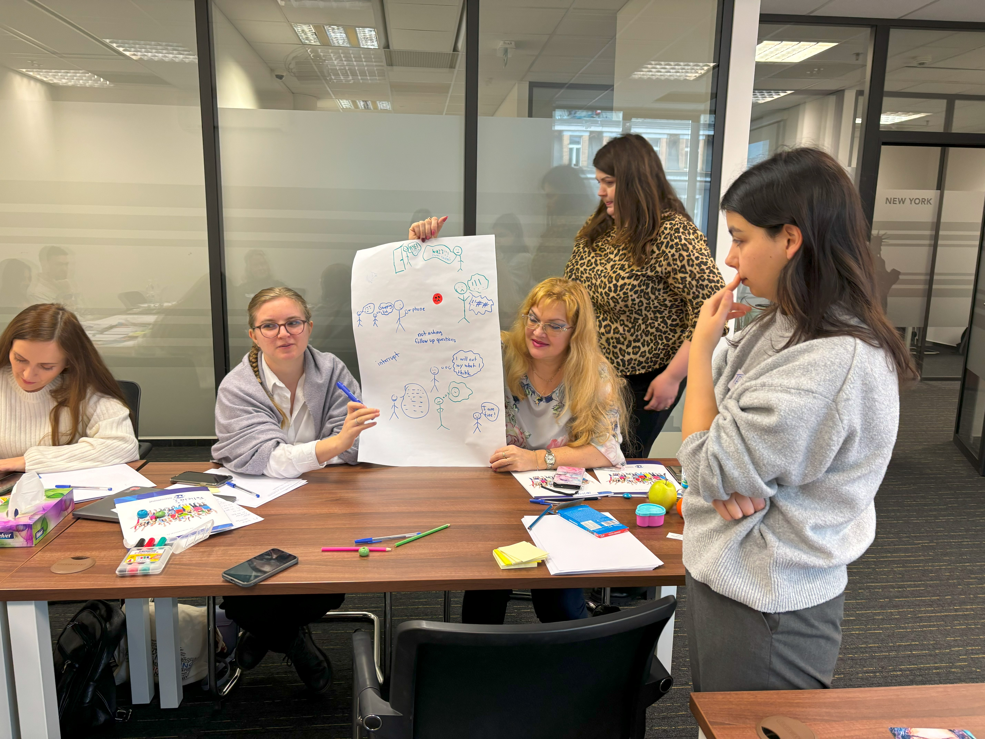
În ziua a patra a fost dezbătut conceptul de mindfulness și s-a evidențiat importanța aplicării lui în viața personală și profesională. Integrarea unor exerciții de mindfulness în rutina zilnică a profesorilor și elevilor este esențială pentru a promova atenția conștientă și reducerea stresului. De aceea, au fost prezentate diverse resurse și tehnici pentru gestionarea stresului și reducerea anxietății, cum ar fi aplicațiile de meditație (Headspace, Calm, Insight Timer) și exercițiile de respirație. Aceste unelte sunt menite să sprijine cadrele didactice în cultivarea unei stări de bine.
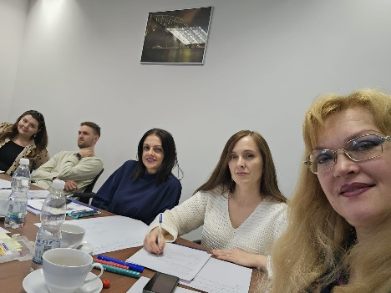
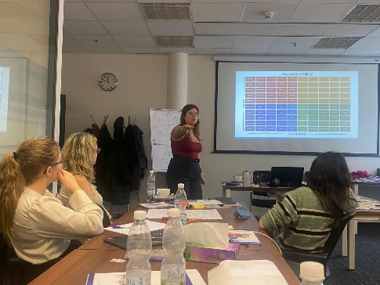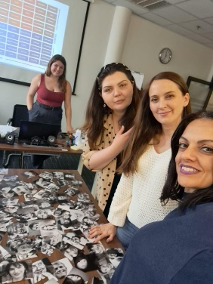
În ultima zi s-au abordat teme cruciale pentru prevenirea și intervenția în cazurile de burnout în rândul cadrelor didactice. Această secțiune s-a concentrat pe identificarea strategiilor proactive și reactive de abordare a burnout-ului, subliniind importanța unui echilibru între viața profesională și cea personală, și promovarea bunăstării în rândul profesorilor.
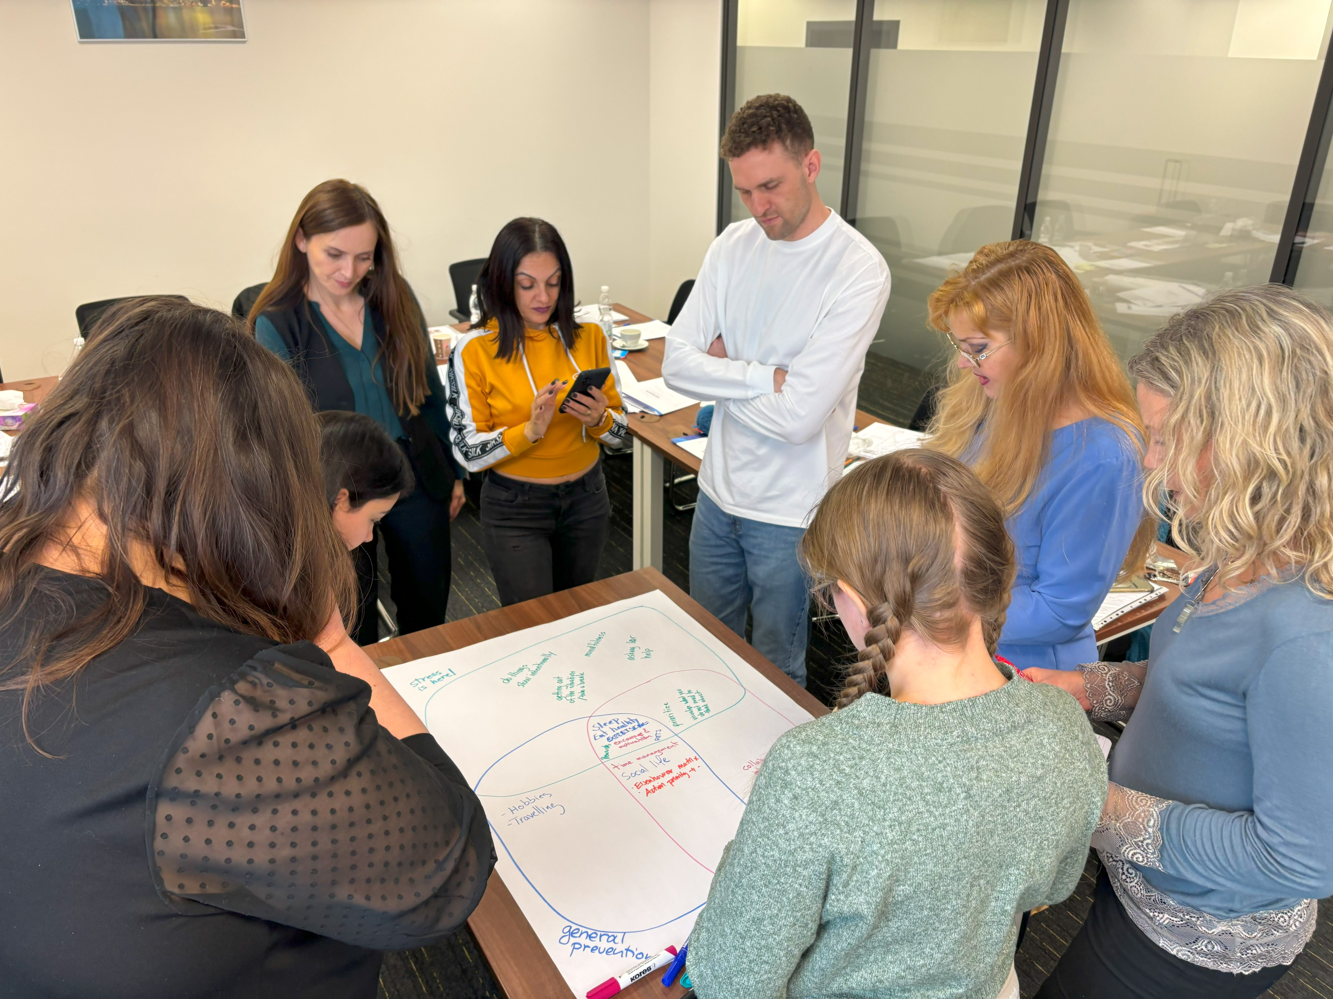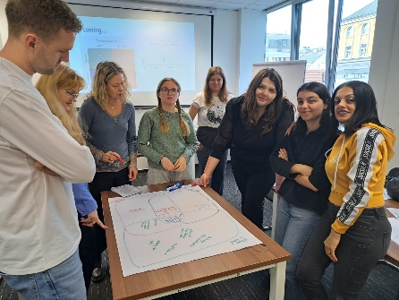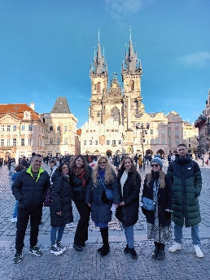
Prevenirea burnout-ului necesită o abordare multi-fațetată, încurajând cadrele didactice să adopte o serie de practici zilnice menite să sporească bunăstarea personală și profesională, printre care se numără: crearea unui mediu de învățare plăcut și interactiv, care să stimuleze atât elevii, cât și profesorii, îngrijirea sănătății sănătății fizice și mentale, încurajarea autodezvoltării și a schimbului de experiențe și idei noi între colegi, crearea unei rețele de suport, astfel încât cadrele didactice să se poată ajuta reciproc în situații dificile.
Un segment important al cursului a fost dedicat creării unei viziuni personale și colective asupra unui mediu școlar ideal, unde burnout-ul este prevenit eficient. Participanții au fost încurajați să imagineze și să planifice modalități concrete prin care pot contribui la reducerea stresului și la promovarea unei atmosfere pozitive în școală.
Această săptămână a reprezentat nu doar un program de formare, ci și începutul unei călătorii continue pe drumul dezvoltării personale și profesionale, cu scopul de a construi un mediu educațional sănătos și susținător pentru toți membrii săi. Workshopul s-a dovedit a fi o oportunitate excelentă pentru reprezentanții din domeniul educațional de a încuraja începerea promovării unei culturi a bunăstării în școli, îmbunătățind, astfel, calitatea educației. Continuarea educării și dezvoltarea personală vor fi esențiale în adaptarea la dinamica și provocările învățământului modern.
